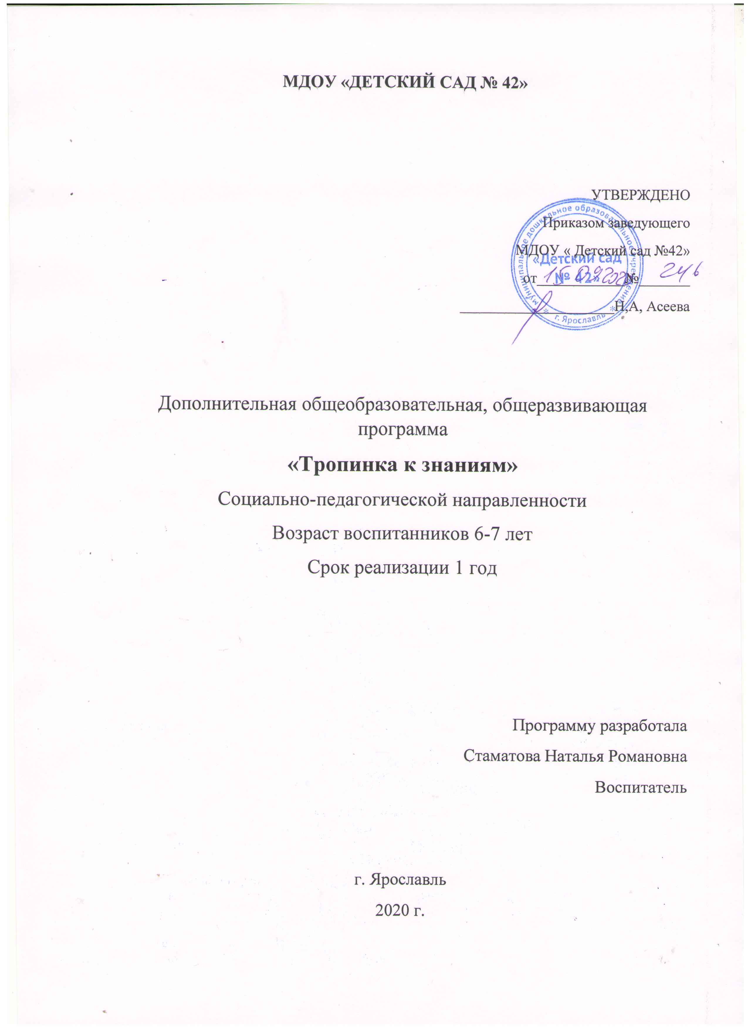

Содержание

1 Пояснительная записка ...................................................................................... 3
2. Учебно–тематический план................................................................................6
3.Содержание программы.....................................................................................12
4. Методическое обеспечение программы……………………………………. 15
5.Информационные ресурсы…………………………………………………….20

1.Пояснительная записка
Дошкольное образование – это фундамент всей образовательной системы, так как именно здесь закладываются основы личности, определяющие характер будущего развития ребенка.
На этапе дошкольного возраста необходимо создать условия для максимального раскрытия индивидуального возрастного потенциала ребенка, необходимо создать условий для развития функционально грамотной личности – человека, способного решать любые жизненные задачи (проблемы), используя для этого приобретаемые в течение всей жизни знания, умения и навыки . Ребенок должен получить право стать субъектом собственной жизнедеятельности, увидеть свой потенциал, поверить в свои силы, научиться быть успешным в деятельности. Это в значительной мере облегчит ребенку переход из детского сада в школу, сохранит и разовьет интерес к познанию в условиях школьного обучения.

Актуальность и целесообразность создания данной образовательной программы.
Созданием данной образовательной послужил социальный запрос родителей и школы. Интеллектуальная готовность ребенка (наряду с эмоциональной психологической готовностью) является приоритетной для успешного обучения в школе, успешного взаимодействия со сверстниками и взрослыми.
Отличие данной дополнительной образовательной программы от других программ.
Образовательная программа «Подготовка к школе» отличается от других программ тем, что основной задачей ставит задачу формирования потребности ребенка в познании, что является необходимым условием полноценного развития ребенка и играет неоценимую роль в формировании детской личности.
Включение в программу игр по укреплению психосоматического и психофизиологического здоровья детей, традиционных и нетрадиционных методов совместной деятельности направленных на интеллектуальное развитие и не используемых в основных образовательных программах, также считаем отличительной чертой данной образовательной программы.

Цель программы: Развитие познавательных способностей детей, интеллекта, творчества в решении поставленных задач, развитие речевой деятельности.
Программа состоит из двух разделов.
Первый раздел: развитие речи и обучение грамоте.
Второй раздел: развитие математических представлений и логики

Основные задачи при реализации данной программы:
По первому разделу:
Развитие речи и обучение грамоте :
• развитие видов речевой деятельности: умений слушать, говорить, свободно пользоваться языком в различных ситуациях общения.
• обогащение речи детей, за счет расширения и уточнения представлений детей об окружающем мире в ходе чтения, рассмотрения иллюстраций, бесед и др.
• развитие фонематического слуха (умение выделять звук из ряда других);
• развитие фонематического анализа (умение делать звуко-буквенный анализ слов, правильно определять и давать характеристику звука);
• развитие умения правильно обозначать звук на письме, составлять слова из букв и слогов, читать;
• подготовка руки к письму («печатание» букв, слов, предложений)
По второму разделу:
Развитие математических представлений и логики :
• развитие математических представлений о числах и цифрах;
• знакомство с математическими знаками;
• развитие умение решать и составлять арифметические задачи;
• развитие внимания, наблюдательности, логического мышление;
• подготовка руки к письму («печатание» цифр, рисование геометрических форм)
Данная дополнительная образовательная программа рассчитана на детей в возрасте от 6 до 7 лет. Продолжительность реализации программы – восемь месяцев (период с октября месяца по май месяц включительно), что составляет 4 занятия в месяц по 30 минут каждое. Занятия проходят 1 раз в неделю.
Форма занятий- совместная игровая-познавательная деятельность взросло и детей.
Ожидаемые результаты после реализации программы.
По первому разделу:
- ребенок должен хорошо владеть понятиями: «слово», «звук», «буква», « предложение»; знать порядок букв (алфавит);
- различать гласные и согласные звуки;
- правильно ставить ударение в знакомых словах;
- свободно и осознанно читать простые слова
- правильно составлять из букв слоги всех видов и слова простой структуры;
- уметь составлять простые предложения и интонационно правильно проговаривать их в соответствии со знаком на конце;
- проявлять интерес к родному языку.
По второму разделу:
- ребенок должен различать и называть цифры и другие математические знаки (сложения- вычитания, знаки больше-меньше, равно);
- уметь составлять и решать арифметические задачи;
- уметь решать логические задачи , обосновывать доказательство;
- ориентироваться в тетради
Организация учебно-воспитательного процесса:
Основная форма организации работы -игровая, так как именно в игре развиваются творческие способности личности.
При реализации данной образовательной программы применяются словесные, наглядные, игровые и практические приемы и методы взаимодействия взрослого и ребенка (введение игрового персонажа, подвижные игры, экспериментирование, моделирование, занимательные упражнения, графические, фонематические, грамматические игры, игры на развитие внимания, памяти); используется разнообразный дидактический материал (подвижная азбука ( наборное полотно и карточки с буквами, с цифрами); фланелеграф; индивидуальные разрезные наборы букв и цифр; картинки с цветным изображением звуков (красный –гласный, синий- согласный, зеленый- согласный мягкий); предметные картинки для составления предложений и задач; сюжетные картинки для составления рассказов; тетради в клетку; мнемотаблицы; рабочие листы- прописи букв, цифр).

Способы проверки освоения программы – мониторинг освоения детьми содержания дополнительной образовательной программы с помощью игровых заданий Форма подведения итогов по реализации дополнительной образовательной программы «Тропинка к знаниям» – открытое занятие для родителей.

2.Учебно-тематический план дополнительной образовательной программы

№ п/п | Тема (раздел) | Основные задачи | Количество часов
 |  |  | всего | теория | практика
Октябрь | Звуки и буквы  (Развитие речи и обучение грамоте) | Первого раздела:  - обогащение речи детей, за счет расширения и уточнения представлений детей об окружающем мире  -развитие фонематического слуха  - развитие фонематического анализа  - формирование графомоторных навыков и умений | Два занятия  по 30 мин | 10 мин | 20 мин
 | Числа-цифры  (Развитие математических представлений и логики) | Второго раздела:  - развитие математических представлений о числах и цифрах  -знакомство с математическими знаками  - развития интереса к окружающему миру математического содержания | Два занятия  по 30 мин | 10 мин | 20 мин
Ноябрь | Звуки и буквы  (Развитие речи и обучение грамоте) | Первого раздела:  -обогащение речи детей, за счет расширения и уточнения представлений детей об окружающем мире  -развитие фонематического слуха  - развитие фонематического анализа  - формирование графомоторных навыков и умений | Два занятия  по 30 мин | 10 мин | 20 мин
 | Числа-цифры  (Развитие математических представлений и логики) | Второго раздела:  - развитие математических представлений о числах и цифрах  -знакомство с математическими знаками  - развития интереса к окружающему миру математического содержания | два занятия  по 30 мин | 10 мин | 20 мин
Декабрь | Звуки и буквы  (Развитие речи и обучение грамоте) | Первого раздела:  -обогащение речи детей, за счет расширения и уточнения представлений детей об окружающем мире  -развитие фонематического слуха  - развитие фонематического анализа  - формирование графомоторных навыков и умений | Два занятия  по 30 мин | 10 мин | 20 мин
 | Арифметические задачи  (Развитие математических представлений и логики) | Второго раздела:  -развитие умение решать и составлять арифметические задачи  - развития интереса к окружающему миру математического содержания  -развитие внимания, наблюдательности, логического мышление; | два занятия  по 30 мин | 10 мин | 20 мин
Январь | Звуки и буквы  (Развитие речи и обучение грамоте) | Первого раздела:  -обогащение речи детей, за счет расширения и уточнения представлений детей об окружающем мире  -развитие фонематического слуха  - развитие фонематического анализа  - формирование графомоторных навыков и умений | Два занятия  по 30 мин | 10 мин | 20 мин
 | Арифметические задачи  (Развитие математических представлений и логики) | Второго раздела:  -развитие умение решать и составлять арифметические задачи  - развития интереса к окружающему миру математического содержания | два занятия  по 30 мин | 10 мин | 20 мин
Февраль | Звуки и буквы  (Развитие речи и обучение грамоте) | Первого раздела:  -обогащение речи детей, за счет расширения и уточнения представлений детей об окружающем мире  -развитие фонематического слуха  - развитие фонематического анализа  - формирование графомоторных навыков и умений | два занятия  по 30 мин | 10 мин | 20 мин
 | Арифметические задачи  (Развитие математических представлений и логики) | Второго раздела:  -развитие умение решать и составлять арифмети-ческие задачи  - развития интереса к окружающему миру матема-тического содержания  -развитие внимания, наблюдательности, логичес-кого мышление | Два занятия  по 30 мин | 10 мин | 20 мин
Март | Звуки и буквы  (Развитие речи и обучение грамоте) | Первого раздела:  - обогащение речи детей, за счет расширения и уточнения представлений детей об окружающем мире  -развитие фонематического слуха  - развитие фонематического анализа  - формирование графомоторных навыков и умений | Два занятия  по 30 мин | 10 мин | 20 мин
 | Арифметические задачи  (Развитие математических представлений и логики) | Второго раздела:  -развитие умение решать и составлять арифметические задачи  - развития интереса к окружающему миру математического содержания  -развитие внимания, наблюдательности, логического мышление; | Два занятия  по 30 мин | 10 мин | 20 мин
Апрель | Звуки и буквы  (Развитие речи и обучение грамоте) | Первого раздела:  - обогащение речи детей, за счет расширения и уточнения представлений детей об окружающем мире  -развитие фонематического слуха  - развитие фонематического анализа  - формирование графомоторных навыков и умений | Два занятия  по 30 мин | 10 мин | 20 мин
 | Логические задачи  (Развитие математических представлений и логики) | Второго раздела:  -развитие умение решать логические задачи  - развития интереса к окружающему миру математического содержания | Два занятия  по 30 мин | 10 мин | 20 мин
Май | Звуки и буквы  (Развитие речи и обучение грамоте) | Первого раздела:  - обогащение речи детей, за счет расширения и уточнения представлений детей об окружающем мире  -развитие фонематического слуха  - развитие фонематического анализа  - формирование графомоторных навыков и умений | Два занятия  по 30 мин | 10 мин | 20 мин
 | Логические задачи  (Развитие математических представлений и логики) | Второго раздела:  -развитие умение решать логические задачи  - развития интереса к окружающему миру математического содержания | два занятия  по 30 мин | 10 мин | 20 мин

3.Содержание программы.

Мес. | Название темы | Цели | Краткое описание темы
октябрь | Звуки и буквы | Первого раздела:  освоение грамотой | Гласные звуки и буквы  А,У,О  Согласный звук М (М*),буква  Согласные С (С*) Х(Х*), буквы
 | Числа-цифры | Второго раздела:  развитие математических представлений | Цифры от 0 до 5; математические знаки +, -,=
Ноябрь | Звуки и буквы | Первого раздела:  освоение грамотой | Звук Ш, буква Ш Сопоставление С и Ш  Согласный Л (Л*) ,буква Л
 | Числа-цифры | Второго раздела:  развитие математических представлений | Цифры от 5 до 10  математические знаки > ,<
Декабрь | Звуки и буквы | Первого раздела:  освоение грамотой | Гласный Ы  Согласные Н (Н*), Р (Р*) ,буквы  Сопоставление Р и Л
 | Арифметические задачи | Второго раздела:  развитие математических представлений | Арифметические задачи на сложение
Январь | Звуки и буквы | Первого раздела:  освоение грамотой | Звуки К (К*), П (П*), Т (Т*) ,буквы  Гласный И
 | Арифметические задачи | Второго раздела:  развитие математических представлений | Арифметические задачи на вычитание
Февраль | Звуки и буквы | Первого раздела:  освоение грамотой | Согласные В (В*), З (З*), буквы. Сопоставление З и С  Звуки Ж, Б (Б*), буквы
 | Арифметические задачи | Второго раздела:  развитие математических представлений | Составление арифметических задач
Март | Звуки и буквы | Первого раздела:  освоение грамотой | Звуки Г (Г*), Д (Д*), буквы  Сопоставление Д и Т  Звук Й  Ь- показатель мягкости
 | Арифметические задачи | Второго раздела:  развитие математических представлений | Составление арифметических задач
Апрель | Звуки и буквы | Первого раздела:  освоение грамотой | Гласные Я, Ю, Е  Согласные Ц, Ч  Звуки Щ, Ф (Ф*)  Гласный Э
 | Логические задачи | Второго раздела:  развитие математических представлений | Логические задачи на внимание
Май | Звуки и буквы | Первого раздела:  освоение грамотой | Ъ, Ь- разделительные знаки  Удвоенные согласные  Закрепление пройденного
 | Логические задачи | Второго раздела:  развитие математических представлений | Закрепление умения решать все виды задач

4.Методическое обеспечение дополнительной образовательной программы.
В педагогике дошкольного возраста основные методы обучения – игровые. В данной дополнительной образовательной программе используются игровые, наглядные, словесные методы развития детей.

Месяц | Тема (раздел) | Форма занятий | Приемы и методы | Дидактический материал,  техническое оснащение | Формы подведения итогов
Октябрь | Звуки и буквы  Числа-цифры | Игровое | Игровые:  использование игр и игровых персонажей  Наглядные методы:  показ способа написания буквы (цифры)  Словесные:  объяснение,  беседа  использование художественной литературы (стихи, загадки)  Практические:  - выполнение заданий | помещение группы  азбука (наборное полотно и карточки с буквами, с цифрами)  фланелеграф;  индивидуальные разрезные наборы букв и цифр;  картинки с цветным изображе-нием звуков (красный –гласный, синий - согласный, зеленый - согласный мягкий);  предметные картинки для со-ставления предложений и задач  сюжетные картинки для составления рассказов;  тетради в клетку; мнемотаблицы;  рабочие листы - прописи букв, цифр;  игры со словами | Проведение открытого занятия
Ноябрь | Звуки и буквы  Числа-цифры | Игровое | Игровые:  использование игр и игровых персонажей  Наглядные методы:  показ способа написания буквы (цифры)  Словесные:  объяснение,  беседа  использование художественной литературы (стихи, загадки)  Практические:  - выполнение заданий | помещение группы  азбука (наборное полотно и карточки с буквами, с цифрами) фланелеграф;  индивидуальные разрезные наборы букв и цифр;  картинки с цветным изображе-нием звуков (красный –гласный, синий - согласный, зеленый - согласный мягкий);  предметные картинки для со-ставления предложений и задач  сюжетные картинки для состав-ления рассказов;  тетради в клетку; мнемотаблицы;  рабочие листы- прописи букв, цифр;  игры со звуками, с математи-ческим содержанием | Проведение открытого занятия
Декабрь | Звуки и буквы  Арифметичес-кие задачи | Игровое | Игровые:  использование игр и игровых персонажей  Наглядные методы:  показ способа написания буквы (цифры)  Словесные:  объяснение,  беседа  использование художественной литературы (стихи, загадки)  Практические:  - выполнение заданий | помещение группы  азбука (наборное полотно и карточки с буквами, с цифрами) фланелеграф;  индивидуальные разрезные наборы букв и цифр;  картинки с цветным изображе-нием звуков (красный –гласный, синий- согласный, зеленый- согласный мягкий);  предметные картинки для со-ставления предложений и задач  сюжетные картинки для составления рассказов;  тетради в клетку; мнемотаблицы;  рабочие листы- прописи букв, цифр | Проведение открытого занятия
Январь | Звуки и буквы  Арифметичес-кие задачи | Игровое | Игровые:  использование игр и игровых персонажей  Наглядные методы:  показ способа написания буквы (цифры)  Словесные:  объяснение,  беседа  использование художественной литературы (стихи, загадки)  Практические:  - выполнение заданий | помещение группы  азбука (наборное полотно и карточки с буквами, с цифрами)  фланелеграф;  индивидуальные разрезные наборы букв и цифр;  картинки с цветным изображе-нием звуков (красный –гласный, синий - согласный, зеленый - согласный мягкий);  предметные картинки для составления предложений и задач;  сюжетные картинки для состав-ления рассказов;  тетради в клетку; мнемотаблицы;  рабочие листы- прописи букв, цифр | Проведение открытого занятия
Февраль | Звуки и буквы  Арифметичес-кие задачи | Игровое | Игровые:  использование игр и игровых персонажей  Наглядные методы:  показ способа написания буквы (цифры)  Словесные:  объяснение,  беседа  использование художественной литературы (стихи, загадки)  Практические:  - выполнение заданий | помещение группы  азбука (наборное полотно и карточки с буквами, с цифрами) фланелеграф; \индивидуальные разрезные наборы букв и цифр;  картинки с цветным изображением звуков (красный – гласный, синий – согласный зеленый - согласный мягкий); предметные картинки для составления предложений и задач;  сюжетные картинки для состав-ления рассказов;  тетради в клетку; мнемотаблицы;  рабочие листы- прописи букв, цифр | Проведение открытого занятия
Март | Звуки и буквы  Арифметичес-кие задачи | Игровое | Игровые:  использование игр и игровых персонажей  Наглядные методы:  показ способа написания буквы (цифры)  Словесные:  объяснение,  беседа  использование художественной литературы (стихи, загадки)  Практические:  - выполнение заданий | помещение группы  азбука ( наборное полотно и карточки с буквами, с цифрами)  фланелеграф; индивидуальные разрезные наборы букв и цифр; картинки с цветным изображением звуков (красный –гласный, синий- согласный, зеленый- согласный мягкий); предметные картинки для со-ставления предложений и задач сюжетные картинки для состав-ления рассказов; тетради в клетку;  мнемотаблицы;  рабочие листы- прописи букв, цифр. | Проведение открытого занятия
Апрель | Звуки и буквы  Логические задачи | Игровое | Игровые:  использование игр и игровых персонажей  Наглядные методы:  показ способа написания буквы (цифры)  Словесные:  объяснение,  беседа  использование художественной литературы (стихи, загадки)  Практические:  - выполнение заданий | помещение группы  азбука (наборное полотно и карточки с буквами, с цифрами) фланелеграф;  индивидуальные разрезные наборы букв и цифр;  картинки с цветным изображением звуков (красный – гласный, синий - согласный, зеленый - согласный мягкий); предметные картинки для со-ставления предложений и задач  сюжетные картинки для состав-ления рассказов;  тетради в клетку; мнемотаблицы;  рабочие листы- прописи букв, цифр. | Проведение открытого занятия
Май | Звуки и буквы  Логические задачи | Игровое | Игровые:  использование игр и игровых персонажей  Наглядные методы:  показ способа написания буквы (цифры)  Словесные:  объяснение,  беседа  использование художественной литературы (стихи, загадки)  Практические:  - выполнение заданий | помещение группы  азбука (наборное полотно и карточки с буквами, с цифрами) фланелеграф;  индивидуальные разрезные наборы букв и цифр;  картинки с цветным изображе-нием звуков (красный –гласный, синий - согласный, зеленый - согласный мягкий);  предметные картинки для со-ставления предложений и задач  сюжетные картинки для состав-ления рассказов;  тетради в клетку; мнемотаблицы;  рабочие листы - прописи букв, цифр. | Проведение открытого занятия

Литература:
1. Шумаева Д.Г. Как хорошо уметь читать.- СПб.: Акцидент, 1998
2. Марцинкевич Г.Ф. Обучение грамоте детей дошкольного возраста .-Волгоград: Учитель,2006
3. Ундзенкова А.В. Колтыгина Л.С Звукарик. – Екатеринбург: Изд-во АРД ЛТД,1999
4. Буре Р.С. Готовим детей к школе. М.,1987
5. Нечаева Н.В. Обучение грамоте. М,1994
6. Седж Н.В. Игры и упражнения в обучении шестилеток. Минск, 1985.
7. Торошенко Е-В. Живая азбука для маленьких. С-Пб, 1994
8. Гиабалина 3.П. Первый год - самый трудный. М, 1990
9. Швайко Г.С. Игры и игровые упражнения для развития речи. М., 1983
10. Михайлова З.А. Игровые занимательные задания для дошкольников. М., 1990
11. Тихомирова Л.Ф , Басов А.В.. Развитие логического мышления детей. Ярославль «Академия развития», 1996
12. Готовность детей к школе. Под редакцией В.В Слободчикова. Томск, 1994
13. СтолярА.А . Давайте поиграем. М., 1991
14. Агофонова И.Н.. Рисую и размышляю, играю и учусь. С-Пб, 1993
15. Чилигрирова Л , Спиридонова Б. Играя, учимся математике М., 1993
16. Сербина Е.В. Математика для малышей. М., 1992

